2023年山东省聊城市中考道德与法治真题
亲爱的同学，伴随着考试的开始，你又走到了一个新的人生驿站。请你在答题之前，一定要仔细阅读以下说明：
1.本科目实行闭卷、笔试。试题由第1卷单项选择题及判断题与第Ⅱ卷问答题两部分组成，共6页，满分100分。考试时间90分钟。
2.将姓名、考场号、座号、考号填写在试题和答题卡指定的位置。
3.试题答案全部涂、写在答题卡上，完全按照答题卡中的“注意事项”答题
4.考试结束后，将本试题和答题卡一并交回。
第I卷单项选择题及判断题（共50分）
一、单项选择题（下列每小题的四个选项中，只有一项是最符合题意的，请你把所选答案标号填涂在答题卡相应位置。20个小题，每小题2分，共40分）
1. 中华文化中有许多名言警句往往蕴含着做人、做事的道理。下列对名言警句的解读正确的是（ ）
①役其所长，则事无废功；避其所短，则世无弃材矣——要编织人生梦想
②师者，所以传道授业解惑也——老师是我们学习的指导者和成长的引路人
③人而无信，不知其可也——诚信是一个人安身立命之本
④羞恶之心，义之端也——要坚持权利义务相统一
A. ①④ B. ②③ C. ②④ D. ③④
【答案】B
【解析】
【详解】本题考查对做更好的自己、走近老师、诚信、行己有耻的认识和把握。
①：该句名言告诉我们要扬长避短，做更好的自己，①解读错误；
②：该句名言说明了教师职业传承人类文明，是我们学习的指导者和成长的引路人，②解读正确；
③：该句名言说明了诚信对个的的重要性，是一个人安身立命之本，③解读正确；
④：该句名言告诉我们要有羞恶之心，做到“行己有耻”，④解读错误；
故本题选B。
2. 下面漫画启示我们（ ）
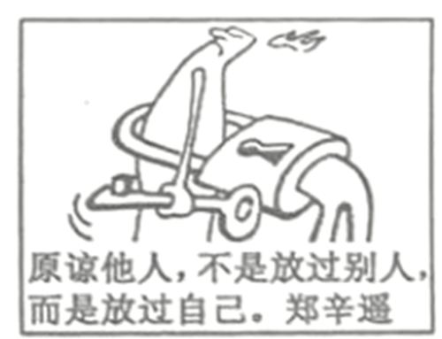
A. 友谊是一成不变的，要时刻呵护友谊
B. 竞争必然伤害友谊，朋友之间不应该竞争
C. 为维护朋友情谊，要满足朋友的一切要求
D. 正确对待交友中受到的伤害，可以选择宽恕对方或结束友谊
【答案】D
【解析】
【详解】本题考查对友谊的认识和把握。
A：友谊不是一成不变的，要学会接受一段友谊的淡出，坦然接受新的友谊，A说法错误；
B：竞争并不必然伤害友谊，关键是我们对待竞争的态度，正确对待竞争会使朋友双方进步得更快，B说法错误；
C：友谊不能没有原则，友谊需要信任和忠诚，但不等于不加分辨地为朋友做任何事，C说法错误；
D：题文漫画“原谅他人，不是放过别人，而是放过自己”启示我们要正确对待交友中受到的伤害，可以选择宽容对方，也可以选择结束这段友谊，D说法正确；
故本题选D。
3. 为了救助安徽芜湖一位罹患白血病的少年，2023年5月24日中午，历经4小时30分钟，马鞍山爱心小伙马成功在芜湖代矶山医院成功捐献了造血干细胞混悬液247毫升。这是（ ）
①热心公益的亲社会行为 ②律己宽人的处世准则
③奉献社会的人性之美 ④延续生命的人间大爱
A. ①②③ B. ②③④ C. ①③④ D. ①②④
【答案】C
【解析】
【详解】本题考查对亲社会行为、奉献社会的认识和把握。
①③④：题文中爱心小伙捐献造血干细胞救助白血病少年的行为，是珍爱他人生命、关爱他人的行为，也是热心公益、奉献社会的亲社会行为，体现了人性之美，弘扬了社会正能量，①③④说法正确；
②：题文中爱心小伙救助白血病少年的事例，未体现律己宽人的处世准则，②说法不符合题意；
故本题选C。
4. 近日，广西有网友发布了一段在医院避雨时随手拍下的视频，意外记录下感人一幕：背着孩子的女人和背着老人的男子在雨中擦肩而过。交错瞬间让我们仿佛看到人生的轮回“你养我小，我养你老”。材料表明了（ ）
①尊老爱幼是我国传统美德 ②为了赢得点赞都要上传视频
③生命传承与亲情之爱的延续 ④孝亲敬长仅是成年人的义务
A. ①② B. ②④ C. ③④ D. ①③
【答案】D
【解析】
【详解】本题考查孝亲敬长的相关知识。
①③：尊老爱幼是我国的传统美德。题干中，交错瞬间让我们仿佛看到人生的轮回“你养我小，我养你老”，这说明生命传承与亲情之爱的延续 ，故①③符合题意；
②：都要，说法绝对，故②说法错误；
④：孝亲敬长不仅是成年人的义务，也是未成年人的义务，故④说法错误；
故本题选D。
5. 2023年“五一”期间，两名女子在某景区等待进入时，发现排错队，便直接插到另一队中，后面一位小伙子给予“提醒”。两名女子瞬间暴跳如雷，言辞狠辣地一阵“输出”，并推搡怒怼小伙“我们不好惹”！她们的言行受到众人谴责。这警示我们在公共场合要（ ）
①转移注意，随意发泄情绪 ②尊重他人，考虑他人感受
③文明有礼，切勿盛气凌人 ④遵守秩序，维护社会规则
A. ①②③ B. ②③④ C. ①③④ D. ①②④
【答案】B
【解析】
【详解】本题考查尊重他人、文明有礼、遵守规则知识。
②③④：题文中两名女子不尊重他人的言行受到了众人的谴责，这警示我们在公共场合要尊重他人，考虑他人感受，文明有礼，切勿盛气凌人，遵守秩序，维护社会规则，②③④说法正确；
①：我们要合理的调节情绪，而不能随意发泄，①说法错误；
故本题选B。
6. 回首过去的2022，中国在装备制造、生态环境、乡村振兴等领域取得了一系列非凡业绩；中国空间站全面建成、首架C919大飞机正式交付、第三艘航母“福建舰”下水·…下列最能概括材料主题的是（ ）
A. 华夏之美在于环境优美 B. 中华文明世界首屈一指
C. 坚持创新已是科技强国 D. 辉煌成就提振中国自信
【答案】D
【解析】
【详解】本题考查对我国取得的成就和中国自信的认识和把握。
ABC：华夏之美不只在于环境优美；文化存在差异、不分优劣，每个民族的文化都是独特的，不能说中华文明首屈一指；我国科技总体水平还不高，还不是科技强国，ABC说法错误；
D：题文中2022年中国在各领域取得的一系列非凡成就，体现了我国综合国力的提升，有利于增强中国自信，D说法正确；
故本题选D。
7. 2022年12月4日是第九个国家宪法日，2022年也是我国现行宪法公布施行四十周年。我市要求各学校举办形式多样的学习宪法活动。为此，青少年应该（ ）
①了解我国宪法产生和发展的历程 ②领会我国宪法的原则和精神
③理解宪法内容涵盖生活方方面面 ④积极参与我国宪法宣传活动
A. ①②④ B. ①②③ C. ①③④ D. ②③④
【答案】A
【解析】
【详解】本题考查对增强宪法意识、宪法是国家根本法的认识和把握。
①②④：青少年学习宪法、增强宪法意识，就应该了解我国宪法产生和发展的历程 ，领会我国宪法的原则和精神，还要积极参与我国宪法宣传活动，①②④说法正确；
③：宪法规定国家生活最根本、最重要的问题，涉及政治、经济、文化和社会生活等各个方面，但不规定涵盖生活方方面面的具体问题，③说法错误；
故本题选A。
8. 近日，中共中央、国务院印发《党和国家机构改革方案》。聊城某中学九年级（1）班准备出一期专题板报，宣传国家机构的相关知识。下列适合作为本期板报内容的是（ ）
①人民代表大会——人民行使国家权力的机关
②人民政府——国家权力机关的执行机关
③监察委员会——行使监察权的机关
④中国共产主义青年团——中国共产党领导的先进青年的群团组织
A. ①②④ B. ①②③ C. ②③④ D. ①③④
【答案】B
【解析】
【详解】本题考查对国家机构的认识和把握。
①②③：题文中板报宣传的内容是国家机构的相关知识，可以宣传人民代表大会是国家权力机关，人民政府是行政机关、是国家权力机关的执行机关，监察委员会是行使国家监察职能的专责机关，①②③符合题意；
④：中国共产主义青年团是中国共产党领导的先进青年的群团组织，不属于国家机关，④不符合题意；
故本题选B。
2023年5月20日上午，吉尔吉斯斯坦总统萨德尔·扎帕罗夫一行来鲁访问，亲自到聊城中通客车股份有限公司上门“提车”——参加吉方采购1000辆燃气公交车下线仪式。山东重工旗下中通客车此次出口，是今年以来中国在“一带一路”沿线国家最大客车订单。依据材料回答下题:
9. 为抢抓“一带一路”倡议带来的巨大机遇，山东重工为所属企业搭建起一体化出口协同机制——由销售能力强的海外派驻人员担任“链长”总经理，统筹海外销售。公司出口产品近3年连续保持60%以上高速增长。这体现了（ ）
A. 高质量发展为我国奠定了根本政治前提
B. 中国成为世界经济增长的唯一稳定器
C. 改革开放是引领新发展格局的第一动力
D. 我省推进改革开放，积极拓展国际市场
10. 针对吉尔吉斯斯坦对公交车可靠性提出的要求，科研人员为该款车型配置了潍柴WP7高性能天然气发动机，采用全平低地板和大通道等设计，驾乘便利性、舒适性大为提升，可靠性达到世界一流水准。这表明（ ）
①企业要自强奋斗、敢于突破和创新
②提升创新能力是企业持续发展之基
③唯创新者进，唯创新者强，唯创新者胜
④我市在尖端技术领域走在世界前列
A. ①②③ B. ②③④ C. ①②④ D. ①③④
【答案】9. D 10. A
【解析】
【9题详解】
本题考查对改革开放的认识和把握。
A：高质量发展为我国奠定了坚实的物质基础，而不是政治前提，A说法错误；
B：中国已经成为世界经济增长的稳定器和动力源，但不能说是唯一稳定器，B说法错误；
C：创新是引领发展的第一动力，不是改革开放，C说法错误；
D：题文中山东重工为所属企业搭建起一体化出口协同机制，出口高速增长，体现了我省推进改革开放，积极拓展国际市场，D说法正确；
故本题选D。
【10题详解】
本题考查对创新的重要性、企业创新的重要性、我国的科技创新现状的认识和把握。
①②③：题文中山东重工旗下中通客车股份有限公司通过科研为吉尔吉斯斯坦提供可靠性达到世界一流水平的公交车，表明在激烈的国际竞争中，唯创新者进，唯创新者强，唯创新者胜；企业是社会创新的重要力量，提升创新能力是企业持续发展之基、市场制胜之道；企业要自强奋斗、敢于突破和创新，①②③说法正确；
④：题文中中通客车公司为海外客户提供可靠性达到世界一流的公交车，汽车制造不属于尖端技术，不能说明我市在尖端技术领域走在世界前列，④说法错误；
故本题选A。
11. 2022年12月1日，《中华人民共和国反电信网络诈骗法》、《药品网络销售监督管理办法》等新法新规开始施行。要使这些法律法规得到落实，政府必须（ ）
A. 科学立法 B. 依法行政 C. 公正司法 D. 依法执政
【答案】B
【解析】
【详解】本题考查对政府依法行政的认识和把握。
B：要使题文中的法律法规得到落实，政府作为行政机关，就必须依法行政，B说法正确；
ACD：立法机关科学立法，司法机关公正司法，中国共产党依法执政，都不是政府作为行政机关的职责，ACD说法不符合题意；
故本题选B。
12. 2023年“五一”假期，“好客山东”是毫无疑问的顶流。青岛、聊城、淄博……到处都是“人从众”。青岛地铁延时运营、聊城推荐美食攻略、淄博烧烤商家劝退排队“长龙”……这些充满人情味的服务，构成了“好客山东”的流量密码。要使“好客山东”健康发展，需要（ ）
①各地不仅重视风景，也要关注人文 ②从业者依法经营，诚信经营
③各部门把支持旅游业作为中心工作 ④政府统筹管理，完善公共服务
A. ①②③ B. ①②④ C. ①③④ D. ②③④
【答案】B
【解析】
【详解】本题考查对发展中国特色社会主义文化、诚信、法治政府的认识和把握。
①：题文中要使“好客山东”健康发展，就需要不仅重视风景风光，也要在“好客”和人文上做文章，挖掘山东的文化底蕴、传承和弘扬山东热情好客的传统美德，①说法正确；
②：要使山东旅游业长期健康发展，从业者就要依法经营、诚信经营，才能赢利消费者的信任，②说法正确；
③：经济建设是中心工作，③说法错误；
④：要使“好客山东”健康发展，作为行政机关的政府就要发挥其作用，做好统筹管理，完善公共服务，④说法正确；
故本题选B。
13. 2022年，聊城市委、市政府把幸福食堂建设作为一项重要民生工程重点推动，在东昌府区、茌平区、高新区、经济开发区、度假区先行试点，共建设了52处幸福食堂，让老年人在家门口吃上营养丰富、价格实惠的“爱心餐”。建设幸福食堂（ ）
①保障了老年人乐享“舌尖上的温暖” ②完美解决了我市人口老龄化加剧问题
③提升了老年人的获得感、幸福感 ④提高了居家养老水平，增进了民生福祉
A. ①②③ B. ①②④ C. ①③④ D. ②③④
【答案】C
【解析】
【详解】本题考查坚持以人民为中心的发展思想。
①③④：国家高度重视民生问题。题干中，建设幸福食堂保障了老年人乐享“舌尖上的温暖” ，提升了老年人的获得感、幸福感 ，提高了居家养老水平，增进了民生福祉，故①③④符合题意；
②：完美解决了，说法绝对，不符合实际，故②说法错误；
故本题选C。
14. 雄安新区按照5分钟、10分钟、15分钟生活圈要求，高标准规划建设学前教育、义务教育、高中阶段教育等22所学校，打造京津冀教育新高地。上述举措有助于（ ）
①推进教育均衡、优质发展 ②确保公民受教育权都能得以实现
③构建公平正义的美好社会 ④落实以人民为中心的发展思想
A. ①③④ B. ①②③ C. ②③④ D. ①②④
【答案】A
【解析】
【详解】本题考查公平正义的维护、我国的发展思想。
①③④：国家高度重视民生问题。题干中，雄安新区高标准规划建设学前教育、义务教育、高中阶段教育等22所学校，这体现了推进教育均衡、优质发展 ，构建公平正义的美好社会，落实以人民为中心的发展思想，故①③④符合题意；
②：确保，说法绝对，故②说法错误；
故本题选A。
15. 2023年，我市某生态农场引进紫珠番茄、草莓番茄、羊角蜜等特色果蔬品种，提升配套设施水平，打造休闲采摘生态农场品牌，目前已吸引周围县市区8万多人前来游玩。这有利于（ ）
①摒弃传统种植业，寻找新的经济增长点 ②打造生态产业，推动乡村振兴
③促进农民增产增收，巩固脱贫攻坚成果 ④体验劳动生活，增长农业知识
A. ①②③ B. ②③④ C. ①③④ D. ①②④
【答案】B
【解析】
【详解】本题考查走绿色发展道路。
②③④：分析可知，某生态农场引进新品种，打造品牌，吸引游客有利于打造生态产业，推动乡村振兴；促进农民增产增收，巩固脱贫攻坚成果；有利于游客体验劳动生活，增长农业知识，故②③④说法正确；
①：生态农场是在传统种植业的基础上寻找新的经济增长点，因此不能摒弃传统种植业，故①说法错误；
故本题选B。
16. 2023年2月26日，山东省中医药文化宣教基地在聊城古城区揭牌。揭牌仪式上，22名小学生一起诵读了中医经典—《黄帝内经·素问》和《大医精诚》部分篇章，展现了中医药文化的独特魅力。这有助于（ ）
①推动中医药文化薪火相传 ②坚定文化自信，增强民族自豪感
③激发青少年的爱国主义情感 ④推进依法治市，共建幸福新聊城
A. ①②③ B. ①②④ C. ①③④ D. ②③④
【答案】A
【解析】
【详解】本题考查坚定文化自信。
①②③：中华文化渊源流长、博大精深。题干中，小学生一起诵读了中医经典，展现了中医药文化的独特魅力。这有助于推动中医药文化薪火相传；坚定文化自信，增强民族自豪感；激发青少年的爱国主义情感，故①②③符合题意；
④：题干未涉及推进依法治市，故④不符合题意；
故本题选A。
17. 《烈士公祭办法》自2023年5月1日起施行。该办法要求各级各类学校组织学生以适当方式参加烈士公祭，发挥公祭活动对青少年的教育作用。其作用在于（ ）
①要参与网上祭奠英烈活动 ②赓续红色血脉，根植红色基因
③弘扬社会主义核心价值观 ④牢记烈士功绩，传承民族精神
A. ①③④ B. ①②③ C. ②③④ D. ①②④
【答案】C
【解析】
【详解】本题考查继承革命文化、弘扬民族精神、践行社会主义核心价值观。
①：是参加公祭活动形式和途径，不是公祭活动的作用，①不符合题意；
②③④：题文中《烈士公祭办法》要求各级各类学校组织学生参加烈士公祭活动，有利于学生牢记烈士功绩，继承革命文化，弘扬民族精神，践行社会主义核心价值观，②③④说法正确；
故本题选C。
18. 国家主席习近平在博整亚洲论坛2022年年会开幕式上，首次提出全球安全倡议。明确回答了“世界需要什么样的安全理念、各国怎样实现共同安全”的时代课题。这（ ）
①展现了中国担当和中国智慧 ②彰显了中国在国际事务中的主导地位
③丰富了人类命运共同体内涵 ④贡献了解决全球安全问题的中国方案
A. ①③④ B. ①②③ C. ②③④ D. ①②④
【答案】A
【解析】
【详解】本题考查中国的担当。
①③④：中国是负责任的大国，积极承担国际责任。题干中，我国首次提出全球安全倡议，展现了中国担当和中国智慧，丰富了人类命运共同体内涵，贡献了解决全球安全问题的中国方案，故①③④符合题意；
②：中国在国际事务中有重要地位，但是不发挥主导地位，故②说法错误；
故本题选A。
19. 关注、点评新闻是学习道德与法治的重要途径。下列表格中微新闻和微点评对应恰当的是（ ）
序号 | 微新闻 | 微点评
① | 《台湾问题与新时代中国统一事业》白皮书发表 | 表明我们有能力、有信心实现祖国完全统一
② | 新冠病毒感染调整为“乙类乙管” | 标志着新冠已不再威胁人们的身体健康
③ | 中国促进沙特和伊朗恢复外交关系 | 我国积极参与国际事务，维护世界和平
④ | 国务院发布《促进个体工商户发展条例》 | 国家鼓励、支持、引导非公有制经济发展

A. ①②③ B. ①②④ C. ①③④ D. ②③④
【答案】C
【解析】
【详解】本题考查祖国统一、中国担当、非公有制经济的知识。
①：台湾问题与新时代中国统一事业》白皮书发表表明了我国有能力、有信心实现祖国完全统一，①说法正确；
②：新冠病毒感染调整为“乙类乙管”说明我国调整新冠政策，而不是说新冠已不再威胁人们的身体健康，②说法错误；
③：中国促进沙特和伊朗恢复外交关系，表明我国积极维护世界和平，参与国际事务，③说法正确；
④：国务院发布《促进个体工商户发展条例》，表明我国对非公有制经济的政策是鼓励、支持、引导非公有制经济发展，④说法正确；
故本题选C。
20. 下面漫画《怀才不遇》中的求职者之所以“怀才不遇”，是因为没有（ ）
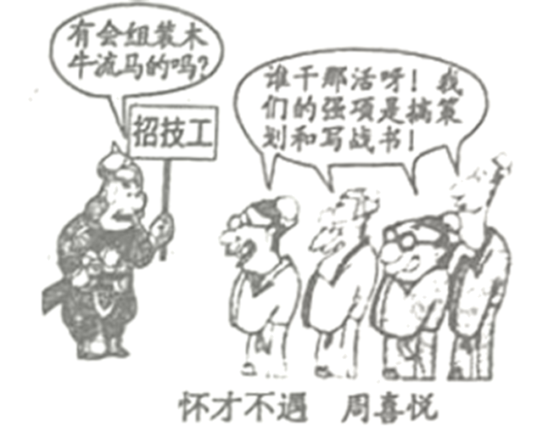
A. 考虑自己的兴趣爱好 B. 把握自己的个性特长
C. 结合自己的能力和经验 D. 满足国家与社会的需要
【答案】D
【解析】
【详解】本题考查对职业选择考虑的因素的认识和把握。
ABCD：题文漫画中求职者之所以“怀才不遇”是因为在进行职业选择时只考虑自己的兴趣爱好、个性特长、能力和经验，而没有考虑国家和社会需要的是什么样的人才，D说法正确，ABC不符合题意；
故本题选D。
二、判断题（请你对下列观点进行判断，正确的在答题卡相应位置涂正确，错误的在答题卡相应位置涂错误。10个小题，每小题1分，共10分）
21. 每个人的生命是否有价值，这取决于个人成就的大小。（ ）
【答案】错误
【解析】
【详解】本题考查生命的价值。生命的意义不在于长短，而在于对社会的贡献。我们要珍爱生命，让有限的生命焕发光彩，并为之不懈地努力，不断延伸生命的价值。生命价值的大小主要表现在对社会贡献的大小。故此观点错误。
22. 不断克服自己的弱点，战胜自己、超越自己，是自强的重要内容。（ ）
【答案】正确
【解析】
【详解】此题旨在考查学生对自强认识，主要考查学生的认知能力。根据所学，不断克服自己的弱点，战胜自己、超越自己，是自强的重要内容，所以题文中的观点正确。
23. “喜怒哀乐，人之常情”与“人非草木，孰能无情”中的“情”都指情感。（ ）
【答案】错误
【解析】
【详解】本题考查情绪和情感的相关知识。依据教材知识，“人非草木，孰熟能无情”这里的情指的是情感，意思是人并不是花草树木，怎么会没有感情呢，人与草木的本质区别是人是有感情的。“喜怒哀乐，人之常情”这里的情指的是情绪，意思是高兴、愤怒、哀伤、快乐是人常有的情绪。故错误。
24. 2023年3月13日，十四届全国人大一次会议表决通过了关于修改立法法的决定，表明全国人大具有决定权。（ ）
【答案】错误
【解析】
【详解】本题考查人大的职权。十四届全国人大一次会议表决通过了关于修改立法法的决定，表明全国人大具有立法权。故错误。
25. “保障粮食供给，端牢中国饭碗”，说明粮食安全是国家安全的重要组成部分。（ ）
【答案】正确
【解析】
【详解】本题考查国家安全的知识。题中观点“保障粮食供给，端牢中国饭碗”，说明了粮食安全关系到国计民生，是国家安全的重要组成部分，因此题文观点正确。
26. 中国式现代化，是中国共产党领导的社会主义现代化，表明中国共产党领导是中国特色社会主义最本质的特征。（ ）
【答案】正确
【解析】
【详解】本题考查坚持党的领导。依据教材知识，中国共产党领导是中国特色社会主义最本质的特征。故正确。
27. 尊重和保障人权，是我国宪法的核心价值追求。（ ）
【答案】错误
【解析】
【详解】本题考查尊重和保障人权的宪法原则，依据教材知识可知，尊重和保障人权是我国宪法的基本原则，不是我国宪法的核心价值追求。我国宪法的核心价值追求是规范国家权力运行以保障公民权利，因此题文观点是错误的。
28. 山东深化新旧动能转换，表明政府在资源配置中起决定性作用。（ ）
【答案】错误
【解析】
【详解】本题考查社会主义市场经济体制。依据教材知识，市场在资源配置中起决定性作用。故错误。
29. 新修订的妇女权益保障法，优化妇女发展环境，体现了不同情况差别对待。（ ）
【答案】错误
【解析】
【详解】本题考查平等的内涵。题干中指出国家新修订妇女权益保障法，优化妇女发展环境，体现了同等情况同等对待，未涉及不同情况差别对待，故错误。
30. 2023年，中国积极开展中国特色大国外交，弘扬了和平、发展、公平、正义、民主、自由的全人类共同价值。（ ）
【答案】正确
【解析】
【详解】本题考查中国推动构建人类命运共同体的知识。依据教材所学，中国积极开展中国特色大国外交，推动建设新型国际关系，推动构建人类命运共同体，弘扬和平、发展、公平、正义、民主、自由的全人类共同价值，引领人类进步潮流，故题文说法正确。
第Ⅱ卷问答题（共50分）
三、问答题（4个小题，共50分）
31. 【推进全环境育人培养健全人格】
“把雷锋精神代代传承下去——纪念毛泽东等老一辈革命家为雷锋同志题词六十周年”座谈会2023年2月23日在京召开。会上传达了中共中央总书记、国家主席、中央军委主席习近平的重要指示。习近平强调，新征程上，让学雷锋在人民群众特别是青少年中蔚然成风，让学雷锋活动融入日常、化作经常，让雷锋精神在新时代绽放更加璀璨的光芒。
为响应习近平总书记的号召，我市某校举办了“文明礼貌月”主题活动。
活动一 小道同学摘抄了两则雷锋日记，与同学们分享。
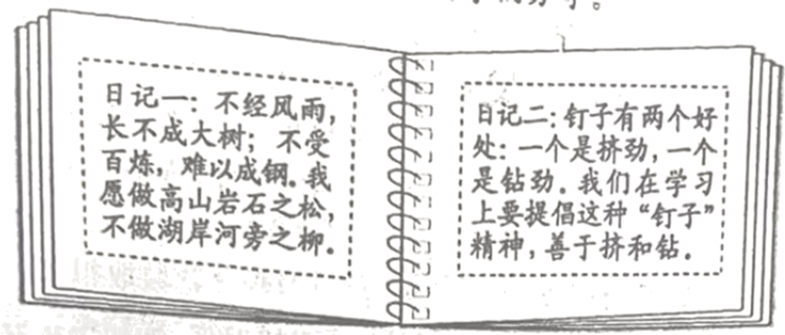
（1）请你结合教材有关知识，从两则日记中，任选一则日记谈谈你从中得到的启示。
注意：只能选择一则日记来回答，若不写清选择日记一或日记二，本题不得分。
活动二 小德同学在道德与法治课堂上分享了一则新闻。
2022年11月10日，中共聊城市委教育工委印发《关于推进聊城市全环境育人试验区建设的实施意见》。文件提出：到“十四五”末，在全市牢固树立全环境立德树人理念，完善学校、家庭、社会、网络协同育人机制，优化学校全员全程全方位育人格局，整体提升家庭育人水平，营造社会保障支持育人的浓厚氛围，全面清朗网络育人环境，全社会各阶层把立德树人作为共同责任，全力保障儿童少年健康成长、成才，打造新时代全环境立德树人的聊城样板。
（2）请你结合教材有关知识，为聊城市委教育工委重视青少年健康成长，打造新时代全环境立德树人的聊城样板，找到理论依据。
【答案】（1）日记一：我们要敢于面对和战胜挫折，磨砺坚强的意志。
日记二：要开发创造潜力，勤奋学习。
（2）未成年人身心发育尚不成熟，自我保护能力较弱，辨别是非能力和自我控制能力不强，容易受到不良因素的影响和不法侵害。未成年人的生存和发展事关人类的未来，保护未成年人的合法权益，是人类文明和社会进步的应有之义。
【解析】
【分析】考点考查：磨砺坚强意志、开发创造潜力、未成年人受到特殊保护的原因。
能力考查：运用知识分析问题。
核心素养：道德修养、法治观念。
【小问1详解】
第一步：审设问，明确主体、作答范围及作答角度。
本题的设问主体为公民，需要运用磨砺坚强意志、开发创造潜力的有关知识，从分析类习题的角度进行作答。
第二步：审材料，提取关键词，链接教材知识。
关键词①：不经风雨，长不成大叔；不受百炼，难以成钢→我们要敢于面对和战胜挫折，磨砺坚强的意志。
关键词②：钉子有两个好处：一个是挤劲一个是钻劲。我们在学习上要提倡这种“钉子”精神，挤和钻→要开发创造潜力，勤奋学习。
第三步：整合信息，组织答案。
【小问2详解】
第一步：审设问，明确主体、作答范围及作答角度。
本题的设问主体为国家，需要运用未成年人受到特殊保护的原因的有关知识，从分析类习题的角度进行作答。
第二步：审材料，提取关键词，链接教材知识。
关键词：聊城市委教育工委重视青少年健康成长，打造新时代全环境立德树人的聊城样板→未成年人受到特殊保护的原因。
第三步：整合信息，组织答案。
32. 【共赴“两河之约”涵养家国情怀】
《中华人民共和国黄河保护法》于2023年4月1日开始施行。聊城依黄河而生、因运河而兴，农耕文明的黄河文化与代表商业文明的运河文化在这里交相辉映。2023年3月7日，聊城市委书记李长萍在“我家门前有条河”文旅系列活动成果发布暨2023“两河之约”（聊城）文旅推广季启动仪式上的致辞中指出:黄河，源远流长、奔腾不息，灿烂文化因“河”传承;大运河，沟通南北、贯通古今，美好生活应“运”而生。这两条举世闻名的河流，一横一纵、一刚一柔，千百年来滋养着中华文明，使两岸人民世代受益。她们在聊城交汇，创造了昔日辉煌和今朝美景，推动聊城迈入了高质量发展的“黄河+大运河时代”。
（1）如何让聊城这座“两河明珠”城市有颜值、有内涵、有温度？请你向政府有关部门提出合理化建议。
（2）你校准备组织“行走两河故道，探寻两河文化”为主题的研学活动，请你简要介绍本次研学目的，并设计1个研学内容。
研学目的
研学内容

【答案】（1）进入新时代，城市的发展从增量扩张向存量优化提升的内涵式发展转变，群众不仅关心“有没有”，更关心“好不好”“优不优”“美不美”，城市的发展必须满足人民群众对美好生活的向往，我们要对标对表全国先进城市，做好“美”“智”“舒”的文章，实现城市的转型升级；要更加注重绿色低碳，更加注重城市美学，增加城市美感，让城市更美丽、更生态；要进一步加强城市基础设施建设，完善城市功能；要坚定文化自信等。
（2）研学目的：开拓学生的视野，将理论知识与实践相结合，做到知行合一。传承弘扬黄河文化。
研学内容：了解黄河文化的发展进程。了解黄河文化周围的地理环境等。
【解析】
【分析】考点考查：文化、绿色、共享。
能力考查：运用知识分析问题。
核心素养：政治认同。
【小问1详解】
第一步：审设问，明确主体、作答范围及作答角度
本题的设问主体为国家，需要运用文化、绿色、共享的有关知识，从分析类习题的角度进行作答。
第二步：审材料，提取关键词，链接教材知识。
关键词①：黄河，源远流长、奔腾不息，灿烂文化因“河”传承；大运河，沟通南北、贯通古今，美好生活应“运”而生→坚定文化自信。
关键词②：这两条举世闻名的河流，一横一纵、一刚一柔，千百年来滋养着中华文明，使两岸人民世代受益→城市的发展必须满足人民群众对美好生活的向往。
关键词③：她们在聊城交汇，创造了昔日辉煌和今朝美景→注重绿色低碳。
第三步：整合信息，组织答案。
【小问2详解】
本题考查研学活动的目的和内容，为开放试题，言之有理即可。
33. 【严惩网络暴力增强法治观念】
材料一 党的二十大报告提出，要建全网络综合治理体系，推动形成良好网络生态。2023年的政府工作报告中强调，加强和创新互联网内容建设，深化网络生态治理。最高人民检察院、最高人民法院也将严惩网络暴力写入工作报告，坚决惩治网暴“按键伤人”。
（1）材料一说明了什么？
材料二 阅读漫画《严惩网暴》
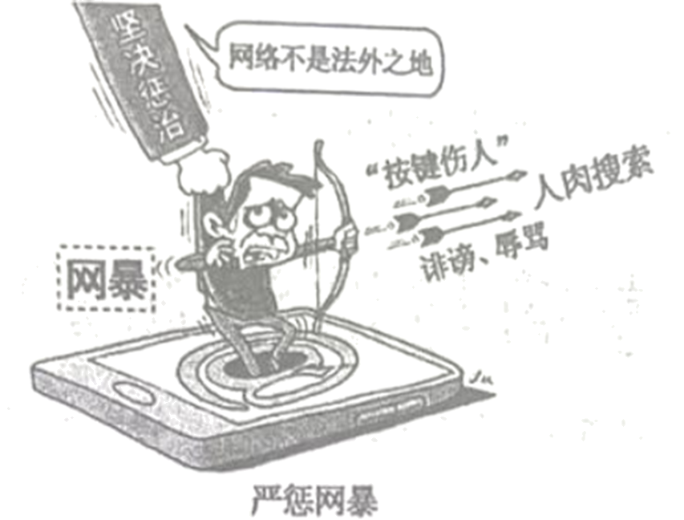
备注：“按键伤人”是指在网络上使用暴力伤害他人的行为。
（2）请你对漫画中网暴“按键伤人”的行为进行点评。
（3）为避免网暴“按键伤人”的行为，青少年应如何做？
【答案】（1）党和国家重视对互联网的治理，建设良好网络生态；国家坚持全面依法治国的基本方略，厉行法治，严厉打击不法行为，建设法治国家。
（2）“按键伤人”在网络上实施“网暴”、人肉搜索、诽谤辱骂他人等伤害他人的行为，既是不道德行为，又是违法行为。这种行为会涉嫌侵犯公民的名誉权、隐私权等人格尊严权，对他人造成伤害；会破坏健康、有序的网络环境。
（3）①理性参与网络生活，提高媒介素养；②加强道德修养，做到行己有耻，止于至善，传递网络正能量；③增强法治观念，正确行使权利，自觉履行义务；④提高辨别是非的能力，增强自制力，避免沾染不良习气。
【解析】
【分析】考点考查：网络、公民基本权利、依法治国、厉行法治等。
能力考查：理解应用能力。
核心素养：法治观念、健全人格、责任意识。
【小问1详解】
第一步：审设问，明确主体、作答范围及作答角度。
本题的设问主体为国家，需要运用网络的负面影响、依法治国的有关知识，从结论类习题的角度进行作答。
第二步：审材料，提取关键词，链接教材知识。
关键词①：党的二十大报告和政府工作报告都强调建设良好网络生态→网络是一把双刃剑，党和政府重视网络生态环境的治理；
关键词②：最高人民检察院、最高人民法院也将严惩网络暴力写入工作报告，坚决惩治网暴“按键伤人”→坚持全面依法治国基本方略，厉行法治。
第三步：整合信息，组织答案。
【小问2详解】
第一步：审设问，明确主体、作答范围及作答角度。
本题的设问主体为网络，需要运用网络负面影响、公民基本权利的有关知识，从点评类习题的角度进行作答。
第二步：审材料，提取关键词，链接教材知识。
关键词：网暴、人肉搜索、诽谤辱骂他人等“按键伤人”行为→侵犯他人的名誉权、隐私权，是不道德行为，也是违法行为。
第三步：整合信息，组织答案。
【小问3详解】
第一步：审设问，明确主体、作答范围及作答角度。
本题的设问主体为青少年，需要运用合理利用网络、行己有耻、止于至善、预防违法犯罪的有关知识，从做法类习题的角度进行作答。
第二步：审材料，提取关键词，链接教材知识。
关键词①：网暴、“按键伤人”→合理利用网络，传递网络正能量 ；
关键词②：人肉搜索、诽谤辱骂他人→加强道德修养，做到行己有耻，止于至善；增强法治观念，正确行使权利，自觉履行义务；提高辨别是非的能力，增强自制力，避免沾染不良习气。
第三步：整合信息，组织答案。
34. 【培养责任意识提高政治认同】
党的二十大擘画了全面建设社会主义现代化国家、以中国式现代化全面推进中华民族伟大复兴的宏伟蓝图，吹响了奋进新征程的时代号角。我市某校九年级（1）班开展了以“中国式现代化”为主题的学习活动，邀请你参与其中。
◆解密现代化
习近平总书记在党的二十大报告中阐述了中国式现代化五个方面的中国特色：中国式现代化是人口规模巨大的现代化，是全体人民共同富裕的现代化，是物质文明和精神文明相协调的现代化，_________的现代化，是走和平发展道路的现代化。
（1）请回答出横线上空缺的正确内容。
◆图说现代化
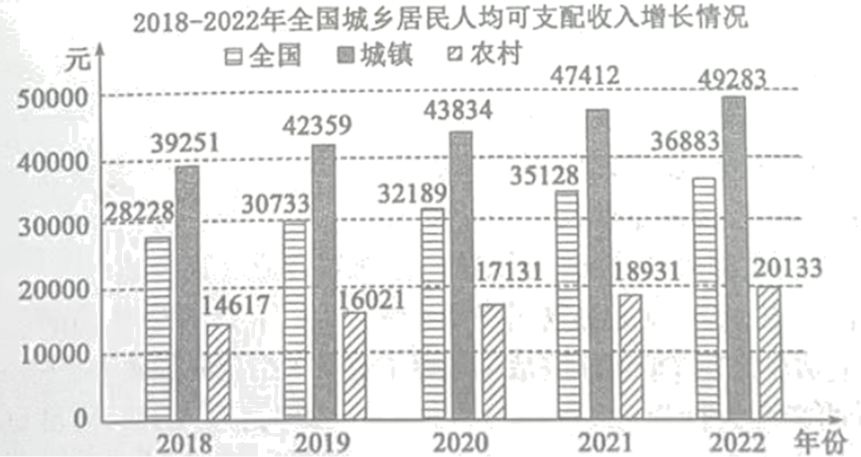
（2）综合分析上述图表，你能得出什么结论？针对图表反映的问题，请提出你的解决措施。
◆携手现代化
2023年3月15日，习近平总书记在出席中国共产党与世界政党高层对话会上发表了《携手同行现代化之路》的主旨讲话，首次提出全球文明倡议。中国式现代化作为人类文明新形态，与全球其他文明相互借鉴，必将极大丰富世界文明百花园，让世界文明百花园姹紫嫣红、生机盎然。
（3）如何“让世界文明百花园姹紫嫣红、生机盎然”？
【答案】（1）人与自然和谐共生。
（2）结论：我国城乡居民人均可支配收入逐年增长，但是城乡居民人均可支配收入差距大。
措施：实施乡村振兴战略，城乡一体化发展战略，坚持共同富裕。
（3）文明包含着人类在认识世界、改造世界的过程中积累的宝贵经验，是世界各国各民族对人类作出的不可磨灭的贡献。我们要学习和借鉴人类文明的一切优秀成果，坚持以我为主，兼收并蓄。文明因交流而多彩，文明因互鉴而丰富。对其他文明的学习，我们不能只满足于欣赏物件的精美，更应该领略其中蕴含的人文精神。通过文明的交流互鉴，为人类社会发展提供精神支撑和心灵慰藉。为人类命运共同体的构建提供了中国智慧和中国方案，致力于寻找不同文化的共通性，共同推动人类文明发展进步。
【解析】
【分析】考点考查：中国式现代化的内涵、实现共同富裕、世界文化多样性、文明的交流互鉴。
能力考查：运用知识分析问题。
核心素养：政治认同。
【小问1详解】
本题考查中国式现代化的内涵，可以结合实际作答。
【小问2详解】
小问1
第一步：审设问，明确主体、作答范围及作答角度。
本题的设问主体为国家，需要运用自信、自强的有关知识，从分析类习题的角度进行作答。
第二步：审材料，提取关键词，链接教材知识。
关键词①：2018年到2022年全国城乡居民收入从28228元增长到36883元→我国城乡居民人均可支配收入逐年增长。
关键词②：2018年城镇居民人均可支配收入是39251元，农村是14617元；2022年镇居民人均可支配收入是49283元，农村是20133元→城乡居民人均可支配收入差距大。
第三步：整合信息，组织答案。
小问2
本题考查实现共同富裕，可以结合教材知识作答。
【小问3详解】
第一步：审设问，明确主体、作答范围及作答角度。
本题的设问主体为国家，需要运用世界文化多样、文明的交流互鉴的有关知识，从分析类习题的角度进行作答。
第二步：审材料，提取关键词，链接教材知识。
关键词：中国式现代化作为人类文明新形态，与全球其他文明相互借鉴，必将极大丰富世界文明百花园，让世界文明百花园姹紫嫣红、生机盎然→世界文化多样性、文明的交流互鉴。
第三步：整合信息，组织答案。

